Введение:
«Каким мы хотим видеть наше будущее, во многом зависит от нас и от тех принципов, которые мы заложим в сознание детей. Каков человек, такова его деятельность, таков и мир, который он создает вокруг себя.»
Ш. Амонашвили
Ключевая роль дошкольного воспитания заключается в создании условий для формирования гармоничной, духовно богатой, физически здоровой, развитой личности, обладающей эстетическим сознанием, задатками художественной культуры, творческими способностями к индивидуальному самовыражению через различные формы творческой деятельности.
В дошкольном возрасте формируются глубокие чувства любви и привязанности к своей культуре, к своему народу, к своей земле. Знание истории своего народа, родной культуры, участие в народных праздниках, духовно обогащают ребенка, воспитывают гордость за свой народ, поддерживает интерес к его истории и культуре.

Актуальность темы:
В настоящее время актуальным стало социально – личностное развитие дошкольников, развитие нравственных ценностей, забота об эмоциональном благополучии детей.
Идеей создания проекта послужило желание помочь ребенку – дошкольнику в социализации с ориентацией на общечеловеческие ценности посредством народной культуры.
Россия богата своими традициями, обычаями, народными праздниками. Одним из таких праздников является большое народное гулянье в конце зимы «Масленица». Здесь всегда находятся желающие силой потягаться, удаль свою показать, вкусными блинами угоститься да песни попеть. Глубокие нравственное начало содержит чин покаяния в день Прощеного воскресения. Масленица один из самых радостных и светлых праздников на Руси. Познакомить детей с традициями проведения этого праздника можно опираясь на программу «Приобщение детей дошкольного возраста к истокам русской культуры», но непосредственное участие в празднике оставляет более полное и глубокое представления о нем. Дает детям возможность понять всю глубину, широту и глубокий смысл этого веселого и немножко грустного праздника.

Тип проекта:
- краткосрочный
- информационно-творческий.
-групповой.
Сроки реализации проекта: 2 недели (16.02.15.-25.02.15.)
Участники проекта: воспитатели подготовительной группы «Калинка» Анискова Ю.В., Журавлева А.А., Усова Н.В, дети подготовительных групп «Калинка» (23 человека), «Подсолнушки» (20 человек), их родители.
Направленность развития деятельности: комплексная (познавательно-речевая, творческая, коммуникационная, художественно-эстетическая, исследовательская).
Цели проекта:
Повышение интереса к традициям русского народа (праздник Масленица).
Приобщение дошкольников к истокам русской народной культуры, развитие у них творческих способностей, интереса к совместной деятельности.
Задачи:

- Возрождать интерес к обрядовым русским праздникам.
- Обогащать духовный мир детей.
- Обобщить и закрепить знания детей о празднике «Масленица».
- Вызвать эмоциональное сопереживание и участие в игре-действии, приобщить всех участников к традиции проведения народного праздника Масленицы.
- Воспитывать чувство патриотизма, основанного на русских традициях.

Ожидаемый результат:
.
Приобщение детей к традиции проведения народного праздника - Масленицы через сопереживание и непосредственное участие их в общем действии.
Создание атмосферы радости приобщения к традиционному народному празднику.
Повышение познавательного интереса среди детей к родной истории
повышение уровня знаний детей старшего дошкольного возраста,
Повышение уровня практических умений детей в рисовании, лепке и конструировании;
Пополнение методической « копилки» тематическими конспектами совместной образовательной деятельности для старшего дошкольного возраста, методическими материалами.
Этапы и мероприятия по реализации проекта:

- Подготовительный (16.02 15.-19.02.15.)
1.Проведение в группах обсуждения идеи проекта, выявление интересующих детей вопросов;
2.Распределение детей на группы по интересам для выполнения различных видов работ:
выбор декораторов (конкурс рисунков для оформления праздника «Широкая масленица»)
выбор затейников (для организации игр).
3.Работа в группах по сбору информации об истории праздника, ее обработке и поиску недостающей.
4.Выбор формы реализации проекта.
5.Помощь в подборе музыкального сопровождения.
6.Разучивание песен, пословиц, частушек, поговорок, считалок, Загадок, закличек (на весеннюю тематику) для выступления во время праздника.
7.Организация места проведения праздника.
8.Проведение инструктажа по технике безопасности.
- Основной (19.02.15.-24.02.15.)

2.1 Совместная деятельность педагога с детьми:
- разучивание потешек, пословиц и закличек о весне, о Масленице,
- разучивание русских народных игр: «Молчанка», «Ручеек», «Гори – гори ясно», «Пень», «Гуси – лебеди», «Чурбан», «Ходит Ваня».
2.2. Участие в проекте родителей:
- оформление мини – выставки в группе «Предметы русской старины»,
- организация чаепития « Масленый блинок».
2.3. Деятельность воспитателя:
- организация мини выставки « Русский народный костюм»,
- оформление папки – ширмы « Широкая Масленица»,
- оформление афиши « Масленичная неделя»,
- разработка конспектов совместной образовательной деятельности (НОД) с интеграцией образовательных областей «Художественно-эстетическое развитие,Познавательное развитие.Социально-коммуникативное развитие.Речевое развитие.Физическое развитие.
Электронная презентация «Широкая Масленица» (знакомство детей со значением и обычаями праздника).
Проведение спортивных игр-забав.
Исполнение масленичных частушек.
Рисунки конкурса: «Народные гуляния».

- Заключительный(24.02.15.-25.02.15.)

Оформление проекта «Широкая Масленица»,
Оформление в группе книжки – малышки с потешками, пословицами, поговорками, закличками, небылицами,
Проведение развлечения «Широкая масленица»
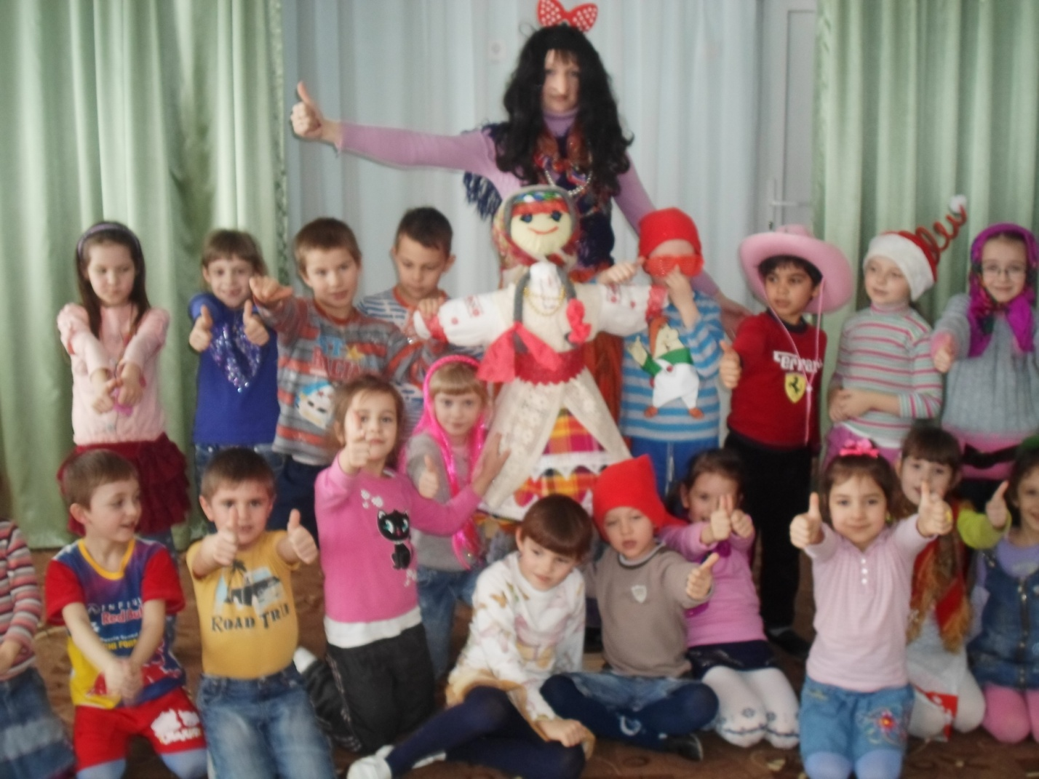
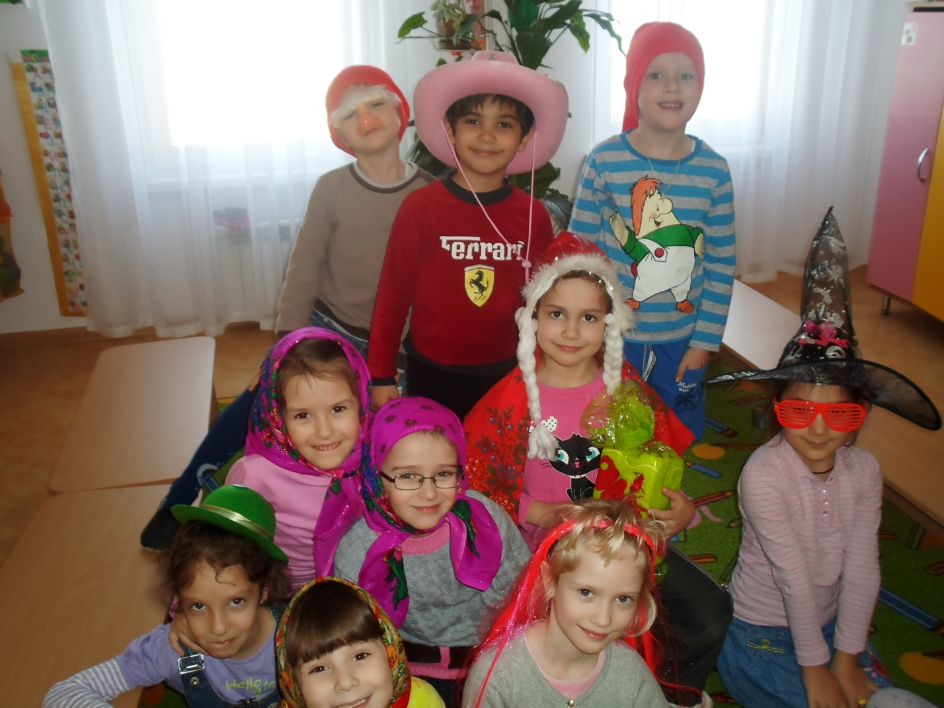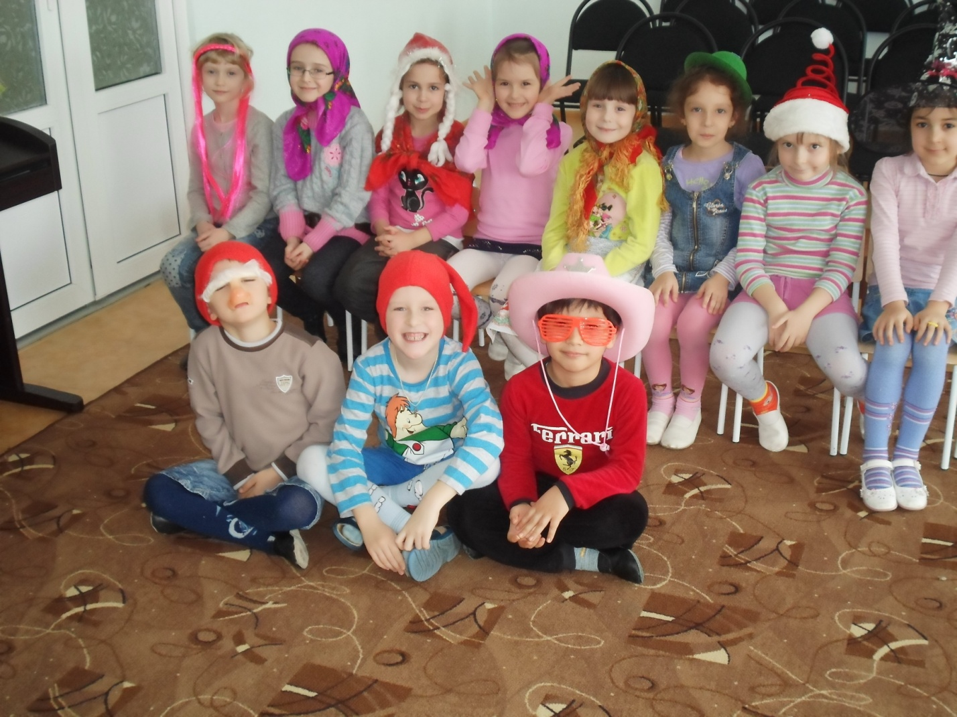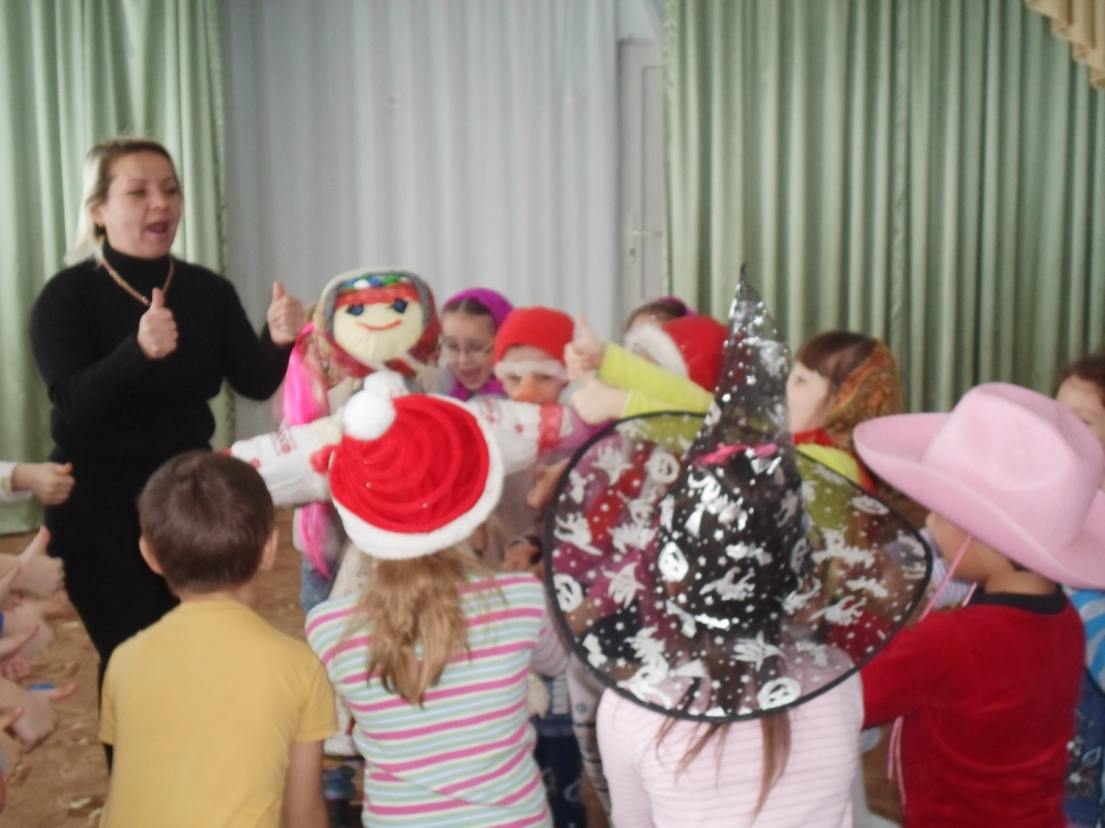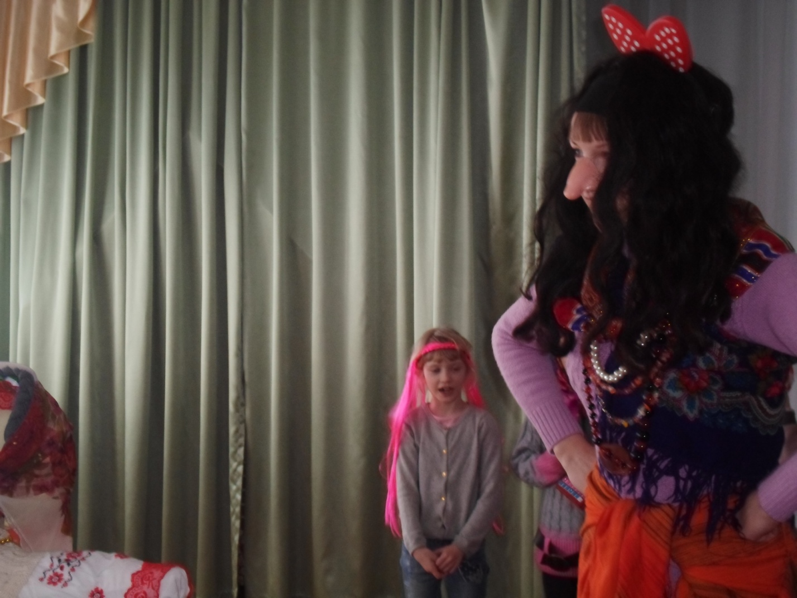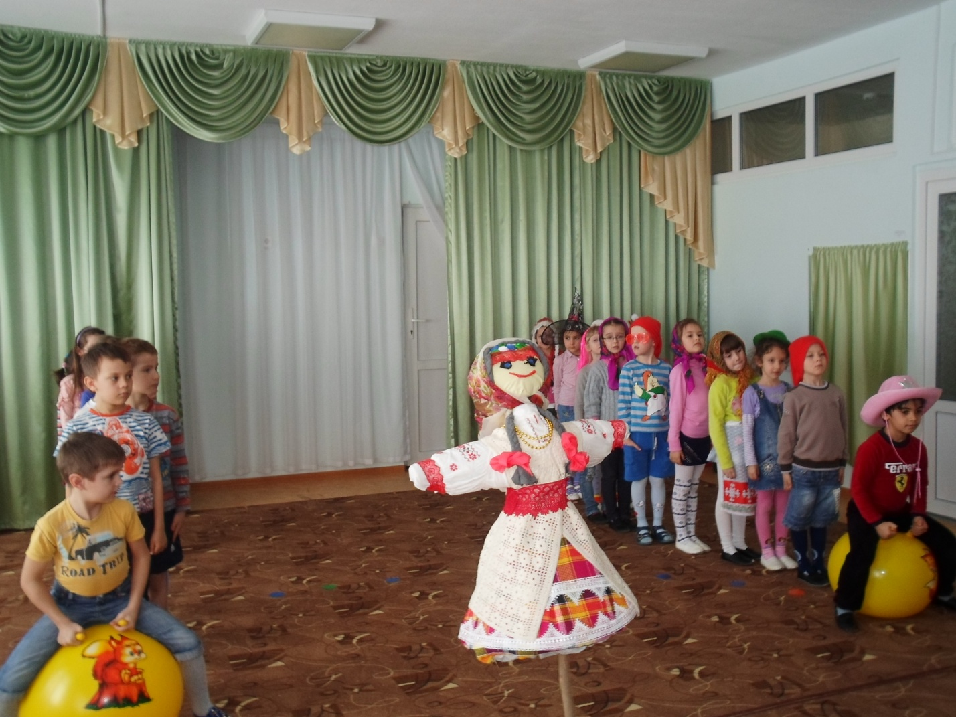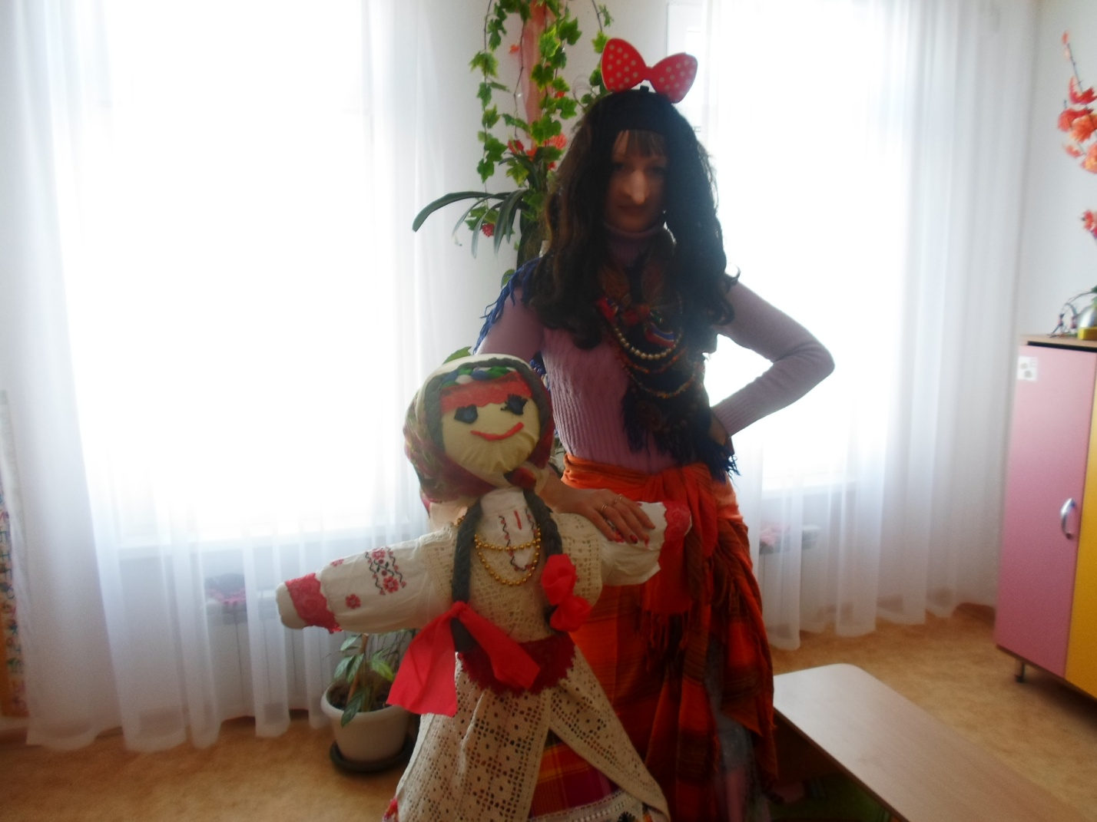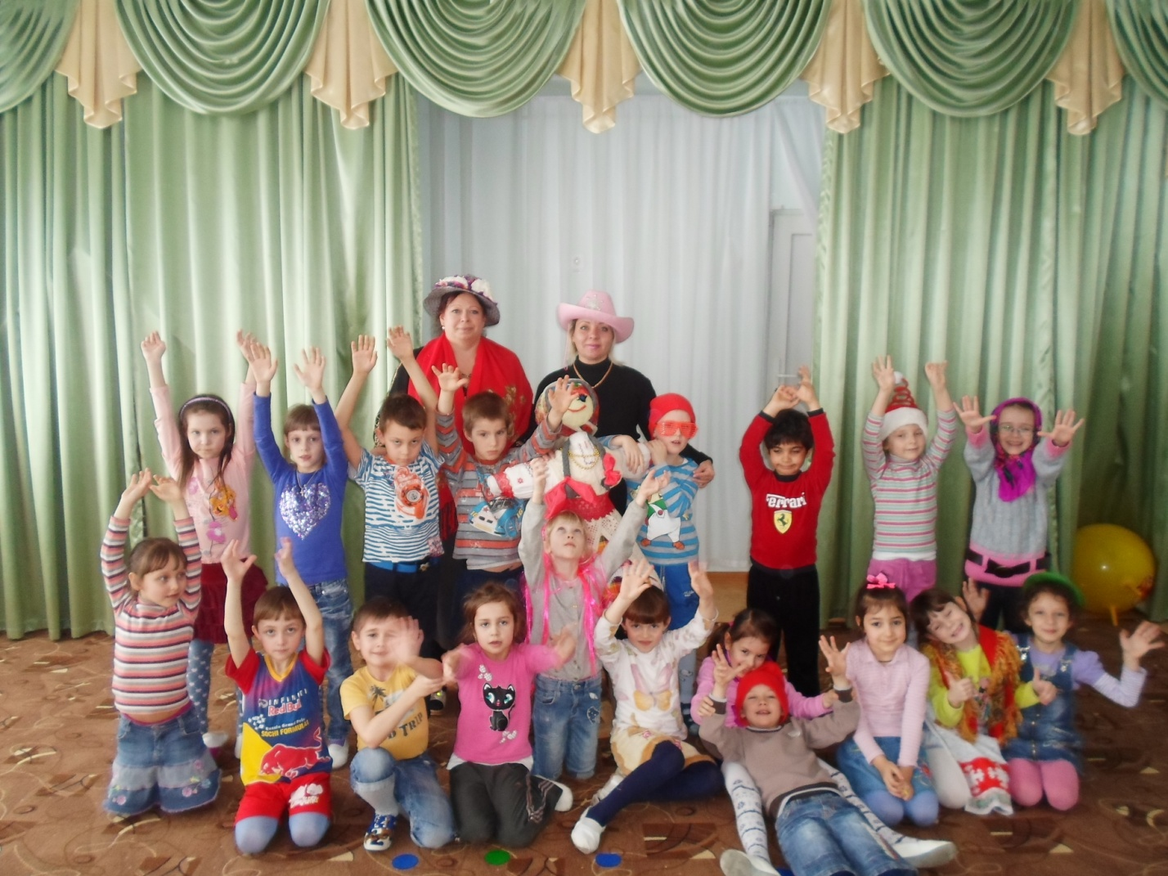

Пути реализации проекта:
• Тематические занятия.
• Непосредственно-образовательная деятельность.
• Создание творческих работ детей и родителей
(атрибутов для проведения « народного» гуляния)
• Заучивание песен, пословиц, потешек.
.Проведение развлечения «Широкая масленица».

Итоги проекта:
Внедрение проекта в воспитательно-образовательный процесс помогло обогатить его содержание. Обеспечило развитие у детей любознательности, стремление изучить традиции родной страны. Дети ближе познакомились с традициями родной страны. Работа по проекту помогла развить у них кругозор, эстетическую восприимчивость. Сделанная нами подборка различных игр и игр - инсценировок на развитие двигательных и музыкальных способностей, дали возможность развивать у детей чёткую выразительную речь, мимику, движения. Дети получили возможность почувствовать себя свободными, раскрепощенными, обрели уверенность в себе, в своих силах, в умении мыслить, фантазировать.
Анализируя результаты проекта, мы увидели, что дети с большим интересом включаются в различные виды деятельности, проявляют чувство ответственности за себя и других. Реализуя проект, мы ставили перед собой цель - сделать жизнь своих воспитанников интересной и содержательной, наполнить её яркими впечатлениями, интересными делами, радостью творчества.

Использованная литература:
Материалы из периодических изданий:
1. Аксенова З.Ф. Спортивные праздники в детском саду: Пособие для работников дошкольных учреждений. - М.: ТЦ Сфера, 2003.
2. Батурина Г. И., Кузина Т. Ф. Народная педагогика в современном учебно-воспитательном процессе - М.: «Школьная Пресса», 2003г.
3. Даймедина И.П. Поиграем, малыши - М., Просвещение, 1992.
4. Кенеман А.В., Осокина Т.И. Детские подвижные игры СССР: Пособие для воспитателя детского сада. - М.: Просвещение, 1988.
5. Мельникова Л. И., Зимина А. Н Детский музыкальный фольклор в дошкольном образовательном учреждении ООО «Гном-Пресс», 2012г.
6. Пензулаева Л.И. Подвижные игры и игровые упражнения для детей 5-7 лет. - М.: Гуманит.изд.центр ВЛАДОС, 2010.
7. Павлова П.А., Горбунова И.В. «Расти здоровым,малыш!» Программа оздоровления детей раннего возраста М., 2006.
8. Тихонова М. В., Смирнова Н. С. Красна изба Санкт-Петербург «Детство-Пресс», 2012г.
. 9 «От рождения до школы».
Примерная основная общеобразовательная программа дошкольного образования / под редакцией Н.Е.Вераксы, Т.С. Комаровой, М.А. Васильевой.
М.: Мозаика – Синтез, 2011.
10. «Художественный труд в детском саду».
Конспекты занятий и методические рекомендации. Подготовительная группа.
И.А.Лыкова
ООО Издательский дом «Цветной мир». 2010.

